Кран-манипулятор автомобильный модели 659102-0000374-41
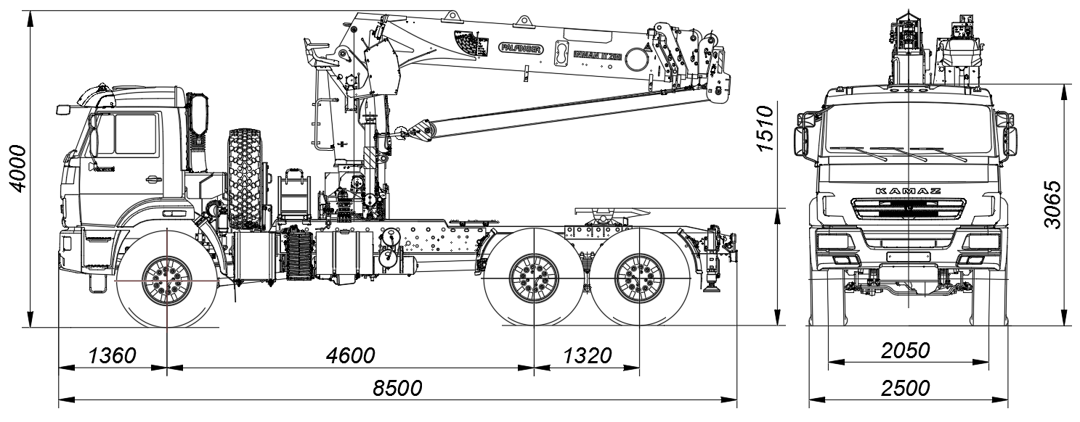
Размеры для автомобиля снаряженной массы: - с шинами 425/85R21

ТЕХНИЧЕСКИЕ ХАРАКТЕРИСТИКИ
Колёсная формула | 6х6
Базовое шасси | КАМАЗ-43118-(2)3027-50
Краноманипуляторная установка «PALFINGER INMAN IT 200 с двухместной люлькой и ДУ управлением»  Тросовый, управление с верхнего сиденья (при работе), управление с земли (при установке на выносные опоры)  Грузовой момент, т·м  Грузоподъемность, кг:  - максимальная  - на максимальном вылете  Вылет, м:  - максимальный  - минимальный | 21,0  7200  400  18,9  2,5
Задние дополнительные опоры нераздвижные с шириной балки опор, мм | 2300
Снаряженная масса крана-манипулятора автомобильного, кг  - на переднюю ось, кг  - на заднюю тележку, кг | 14010  6210  7800
Технически допустимая нагрузка на седельно-сцепное устройство, кг | 7900
Технически допустимая полная масса крана-манипулятора автомобильного, кг  - на переднюю ось, кг  - на заднюю тележку, кг | 21990  5990  16000
Технически допустимая масса буксируемого прицепа, кг | 12000
Технически допустимая масса автопоезда, кг | 33990
Габаритные размеры, мм:  Длина  Ширина  Высота | 8500  2500  4000
Седельно-сцепное устройство  Габаритные размеры, мм:  - высота (от уровня земли до верхней полки седельно-сцепного устройства) | 1510
Двигатель (ЕВРО-5) | КАМАЗ-740.705-300
Максимальная мощность двигателя, кВт (л. с.) | 221 (300)
Максимальная скорость, км/ч | 80

